Sqlserver发布订阅

**1.sqlserver 订阅服务器名连接不能使用IP只能使用名称**

发布服务器查询

select @@servername;

select serverproperty('servername')

订阅服务器修改host C:\Windows\System32\drivers\etc

192.168.201.211 WIN-0AG1FKLMCMHM

**2.无法读取发布文件权限**

a两台服务器添加相同名和密码用户，b.共享快照文件夹添加此用户，订阅服务器快照使用此目录。c.在sqlserver配置管理器中设置，sqlserver代理均使用此用户登录。（c.可以不设置）

**3.实时变化同步的数据，复制时不要配置为快照，配置为事务发布。不要设置快照时间**

参考<https://blog.csdn.net/leo__1990/article/details/90288356>

**4.发布服务器BUG**

a.错误提示：

  进程无法在“WIN-XXX”上执行“sp_repldone/sp_replcounters”

解决办法：

 use 数据库名

    EXEC sp_repldone @xactid =NULL, @xact_segno =NULL, @numtrans = 0, @time =0, @reset =1

　EXEC sp_replflush,然后再重启SQL Server Agent就可以了。 有时不重启也可以的

b.进程无法在“WIN-XXX”上执行“sp_replcmds”。

USE 数据库名

  GO

  sp_changedbowner 'sa'

c.创建发布最后一步报错，下图在执行xp_cmdshell的过程中出错。解决：退出360卫士。<https://bbs.csdn.net/topics/391007544?page=1>

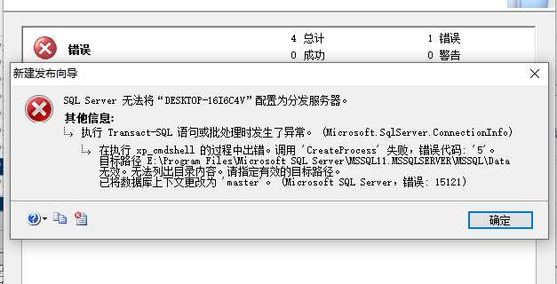

**5.订阅服务器BUG**

a.无法读取发布文件权限

a1两台服务器添加相同名和密码用户，a2共享快照文件夹添加此用户，订阅服务器快照使用此目录。a3在sqlserver配置管理器中设置，sqlserver代理均使用此用户登录。（a3.可以不设置）

a4.修改代理进程用户账户为 订阅计算机名\用户名（a1.a2.a3都不用设置），因为进程选择了运行在订阅服务器上

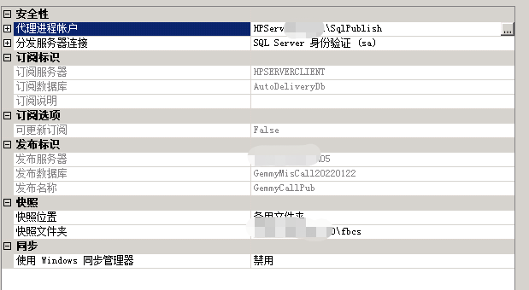

b.修改过服务器计算机名称无法创建订阅

  if   serverproperty('servername')   <>   @@servername

         begin

             declare   @server   sysname

            set   @server   =   @@servername

            exec   sp_dropserver   @server   =   @server

            set   @server   =   cast(serverproperty('servername')   as   sysname)

            exec   sp_addserver   @server   =   @server   ,   @local   =   'LOCAL'

        end

最后别忘了重新启动服务哦，启动完

c.修改过服务器计算机名称，sqlserver代理计算机名称不正确

sqlserver→安全性→登录名修改名称。重新选择代理用户

d.订阅服务器索引和分区未创建，发布设置属性→项目→所有表属性。设置成功后（打开界面不会变），发布数据库将重新初始化（索引创建很耗时），同时发布的共享文件夹多出来表.idx脚本文件。

6.删除相关的发布订阅

执行下列查询,如果还是存在'xx'相关的行

        select * from msdb..MSdistpublishers

        select * from distribution..MSpublisher_databases

        select * from distribution..MSpublications

        select * from distribution..MSarticles

        select * from distribution..MSsubscriptions

删掉所有与'xx'先关的行（记得先备份表）

  delete from distribution..MSarticles where publisher_db = '<NameOfDatabase>'

  delete from distribution..MSsubscriptions where publisher_db = '<NameOfDatabase>'

重建分发

--删除发布服务器/订阅服务器数据库上的所有复制对象 删除本地发布或者本地订阅

EXEC sp_removedbreplication 'Text_A';

来自有道云

参考

https://docs.microsoft.com/zh-cn/sql/relational-databases/replication/subscription-expiration-and-deactivation?view=sql-server-ver15